ЧЕЛЯБИНСКАЯ ОБЛАСТЬ

АДМИНИСТРАЦИЯ
ЗЛАТОУСТОВСКОГО ГОРОДСКОГО ОКРУГА
РАСПОРЯЖЕНИЕ

31.05.2024 г. | № | 1357-р/АДМ
г. Златоуст
О временном перекрытии движения транспортных средств на участке автомобильной дороги по ул. Малая Балашиха, 9б

В целях обеспечения безопасности дорожного движения в период проведения ремонтных работ, в соответствии с пунктом 4 статьи 6 Федерального закона от 10.12.1995 г. № 196-ФЗ «О безопасности
дорожного движения», Федеральным законом от 08.11.2007 г. № 257-ФЗ
«Об автомобильных дорогах и о дорожной деятельности в Российской Федерации и о внесении изменений в отдельные законодательные акты Российской Федерации»:
1. Осуществить с 05.06.2024 г. до 30.06.2024 г. временное прекращение движения транспортных средств, в период проведения работ по устройству водопропускной трубы в районе ул. Малая Балашиха, д. 9б.
Объезд будет осуществляться по автомобильной дороге от ул. Садовая
в районе дома № 5 к ул. Подсобное хозяйство машзавода.
2. Рекомендовать начальнику отела Министерства внутренних дел Российской Федерации по Златоустовскому городскому округу Челябинской области полковнику полиции Тульскому А.И.:
1) организовать прекращение движения всех видов транспортных средств для обеспечения проведения в городе Златоусте мероприятий в соответствии с пунктом 1 настоящего распоряжения;
2) принять необходимые меры по обеспечению безопасности участников мероприятий, регулированию движения транспорта в период их проведения.
3. Утвердить схему временного перекрытия движения транспортных средств на период проведения работ по устройству водопропускной трубы
в районе ул. Малая Балашиха, д. 9б (приложение).
4. Пресс-службе Администрации Златоустовского городского округа (Валова И.А.) разместить настоящее распоряжение на официальном сайте Златоустовского городского округа в сети «Интернет».
5. Контроль за выполнением настоящего распоряжения оставляю за собой.

Рассылка: ОУ, прокуратура, ПУ, Бобылев В.В., пресс-служба, МКУ ЗГО «УЖКХ», ОМВД, МЧС, Хазиев Р.Р., Ганеев Ю.А., УФКиС

Заместитель Главы Златоустовского городского округа по инфраструктуре | 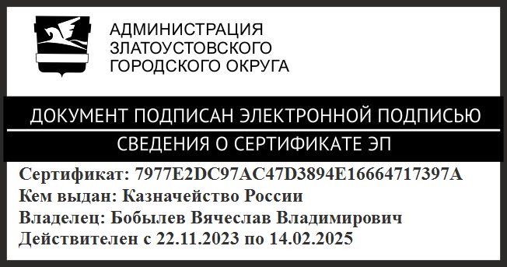 | В.В. Бобылев

ПРИЛОЖЕНИЕ
Утверждено
распоряжением Администрации
Златоустовского городского округа
от 31.05.2024 г. № 1357-р/АДМ

Схема временного перекрытия движения транспортных средств,
на период проведения работ по устройству водопропускной трубы,
в районе ул. Малая Балашиха д. 9б

